**Сушко Парася (Suszkowa Parasia)**

25 сентября 1804 г – крещение дочери Агафии Елены (НИАБ 136-13-894, лист 55, №40/1804-р (об)).

4 марта 1807 г - возможно, крестная мать Марьяны, дочери Сушков Якуба и Евдокии с деревни Горелое (НИАБ 136-13-894, лист 62, №13/1807-р (ориг)).

**НИАБ 136-13-894:** Лист 55. **Метрическая запись №40/1804-р (ориг).**

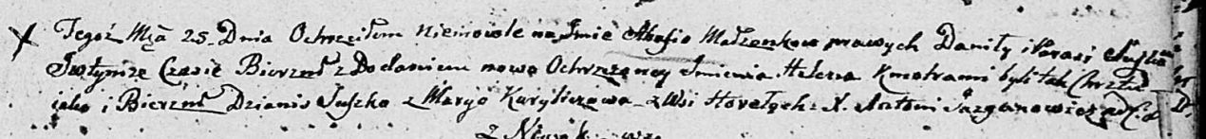

Дедиловичская Покровская церковь. 25 сентября 1804 года. Метрическая запись о крещении.

Suszkowna Ahafija Elena – дочь родителей с деревни Горелое.

Suszko Daniła – отец.

Suszkowa Parasia – мать.

Suszko Dzianis – кум.

Kuryliczowa Maryia – кума.

Jazgunowicz Antoni – ксёндз.

**НИАБ 136-13-894:** Лист 62. **Метрическая запись №13/1807-р (ориг).**

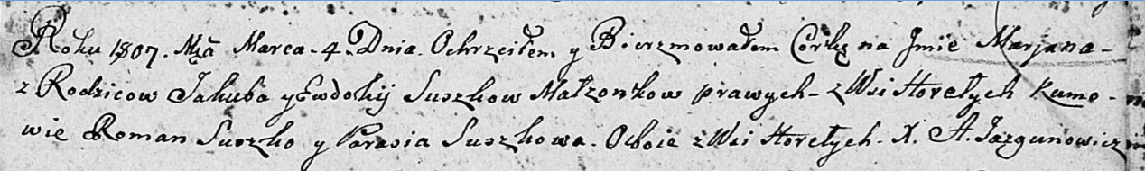

Дедиловичская Покровская церковь. 4 марта 1807 года. Метрическая запись о крещении.

Suszkowna Marjana – дочь родителей с деревни Горелое.

Suszko Jakub – отец.

Suszkowa Ewdokija – мать.

Suszko Roman – кум, с деревни Горелое.

Suszkowa Parasia – кума, с деревни Горелое.

Jazgunowicz Antoni – ксёндз.